Raspbian - является официальной операционной системой для всех моделей Raspberry Pi.

1.

Скачиваем образ ОС по ссылке. <https://downloads.raspberrypi.org/raspbian_lite_latest>

Распаковываем архив с образом(запоминаем куда).

(подробнее: <https://www.raspberrypi.org/downloads/>)

2.

Скачиваем программу для записи образа на SD-карту. <https://www.balena.io/etcher/>

(выбираем [[Etcher for Windows (x86|x64) (Portable)](https://github.com/balena-io/etcher/releases/download/v1.5.79/balenaEtcher-Portable-1.5.79.exe)])

3.

Подключаем sd-карту к компьютеру (напрямую или через usd картридер, тут уж кому как повезло).

Запускаем скаченный прошивальщик balenaEtcher-Portable.

Нажимаем кнопку [Select image], выбираем ранее скаченный образ raspbian-buster-lite.img

Если sd-карта чистая, она выберется автоматически, если нет, то её нужно выбрать вручную.

Если карта выбрана, жмём [Flash!]

(читаем про “Build your own multi-room audio system” и ждём пока прошьётся)

ЗЫ игнорируем запросы о форматировании карты после прошивки.

4.

**Вынимаем - вставляем карту.**

**Открываем раздел** boot

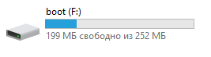

**Создаём пустой файл** ssh (без расширения).

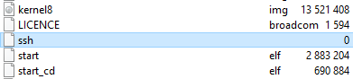

**Открываем файл** cmdline.txt

**В файле записана одна строка**, в конец строки через пробел, **добавляем строку** ip=10.10.11.33::10.10.11.1:255.255.255.0:rpi:eth0:off



**Сохраняем, закрываем, безопасно извлекаем sd-карту.**

5.

В отключенную от питания Raspberry Pi

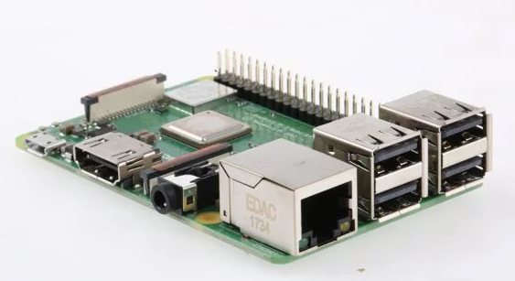

Вставляем sd-карту.

Через полторы минуты, подключаемся к Raspbian по ssh (10.10.11.33:22)

(**что бы открыть установленную** putty, **нажимаем** WIN+R, **вводим** putty, **жмём** [Enter])

Скачать можно тут https://www.chiark.greenend.org.uk/~sgtatham/putty/latest.html

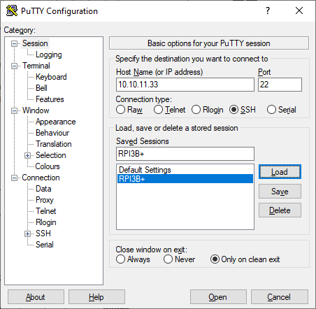

**Авторизуемся, логин –** pi**, пароль –** raspberry

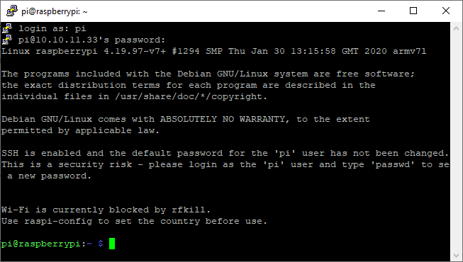

6.

**Вставляем ниже приведённые строки в окно putty**.

sudo -s

echo interface eth0 >> /etc/dhcpcd.conf

echo static ip_address=10.10.11.33/24 >> /etc/dhcpcd.conf

echo static routers=10.10.11.1 >> /etc/dhcpcd.conf

echo static domain_name_servers=8.8.8.8 >> /etc/dhcpcd.conf

ifconfig eth0 down && ifconfig eth0 up

apt install wget

ping localhost -c 3

wget https://repo.zabbix.com/zabbix/4.4/raspbian/pool/main/z/zabbix-release/zabbix-release_4.4-1+buster_all.deb

dpkg -i zabbix-release_4.4-1+buster_all.deb

apt update

apt install zabbix-server-mysql zabbix-frontend-php zabbix-apache-conf zabbix-agent mc -y

ping localhost -c 3

echo DBPassword=password >> /etc/zabbix/zabbix_server.conf

**Вставляем ниже приведённую строку в окно putty.**

mysql -uroot -p

**Вводим пароль** password **жмём** [Enter].

**Вставляем ниже приведённую строку в окно putty.**

create database zabbix character set utf8 collate utf8_bin;

grant all privileges on zabbix.* to zabbix@localhost identified by 'password';

quit;

**Вставляем ниже приведённую строку в окно putty.**

zcat /usr/share/doc/zabbix-server-mysql*/create.sql.gz | mysql -uzabbix -p zabbix

**Вводим пароль** password **жмём** [Enter].

**Вводим** mc

**Наводим курсор на файл** /etc/zabbix/apache.conf

**Жмём** [F4]

**Выбираем второй редактор (**2. /usr/bin/mcedit**)**

**Ищем строку**

# php_value date.timezone Europe/Riga

**Приводим к виду**

php_value date.timezone Asia/Irkutsk

**Жмём** [F10] **и выбираем** [Yes].

**Вставляем ниже приведённые строки в окно putty.**

systemctl restart zabbix-server zabbix-agent apache2

systemctl enable zabbix-server zabbix-agent apache2

**Открываем браузер и открываем адрес** http://10.10.11.33/zabbix

[Next step]

[Next step]

Password - password

Name - Rasbix

[Next step]

[Finish]

Username - Admin

Password – zabbix

[Enter]

**Русификация** (если требуется)

sudo locale-gen ru_RU

sudo locale-gen ru_RU.UTF8

sudo dpkg-reconfigure locales

**наводим курсор на** ru_RU.UTF-8 [**пробел**] [**Tab**] <**Ok**>

**выбираем** ru_RU.UTF-8 [**Tab**] <**Ok**>

sudo service apache2 restart